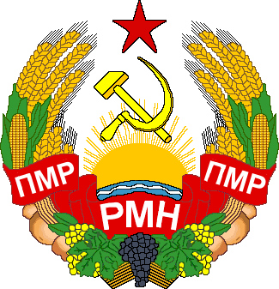
МИНИСТЕРУЛ ДЕЗВОЛТЭРИЙ ДИӁИТАЛЕ, КОМУНИКАЦИИЛОР ШИ МАСС-МЕДИЕЙ АЛ РЕПУБЛИЧИЙ МОЛДОВЕНЕШТЬ НИСТРЕНЕ |  |  | МІНІСТЕРСТВО ЦИФРОВОГО РОЗВИТКУ, ЗВ'ЯЗКУ І МАСОВИХ КОМУНІКАЦІЙ  ПРИДНIСТРОВСЬКОÏ  МОЛДАВСЬКОÏ РЕСПУБЛIКИ
МИНИСТЕРСТВО ЦИФРОВОГО РАЗВИТИЯ, СВЯЗИ И МАССОВЫХ КОММУНИКАЦИЙ ПРИДНЕСТРОВСКОЙ МОЛДАВСКОЙ РЕСПУБЛИКИ
ПРИКАЗ
____________________ |  | г. Тирасполь |  | № ____________________
 | Об утверждении ведомственного плана мероприятий по противодействию коррупции в Министерстве цифрового развития, связи и массовых коммуникаций Приднестровской Молдавской Республики

Во исполнение Указа Президента Приднестровской Молдавской Республики от 24 июня 2021 года № 190 «Об утверждении Общереспубликанского плана мероприятий
по противодействию коррупции на 2021 – 2023 годы» (САЗ 21-25), а также в соответствии с Постановлением Правительства Приднестровской Молдавской Республики от 21 января 2021 года № 12 «Об утверждении Положения, структуры и предельной штатной численности Министерства цифрового развития, связи и массовых коммуникаций Приднестровской Молдавской Республики» (САЗ 21-3), с изменениями внесенными Постановлениями Правительства Приднестровской Молдавской Республики от 21 января 2021 года № 13 (САЗ 21-8), от 13 августа 2021 года № 268 (САЗ 21-33), п р и к а з ы в а ю:

1. Утвердить ведомственный план мероприятий по противодействию коррупции в Министерстве цифрового развития, связи и массовых коммуникаций Приднестровской Молдавской Республики (прилагается).
2. Отделу документационного обеспечения довести настоящий Приказ до сведения всех сотрудников Министерства цифрового развития, связи и массовых коммуникаций Приднестровской Молдавской Республики.
3. Управлению цифрового развития разместить ведомственный план мероприятий по противодействию коррупции в Министерстве цифрового развития, связи и массовых коммуникаций Приднестровской Молдавской Республики на официальном сайте Министерства цифрового развития, связи и массовых коммуникаций Приднестровской Молдавской Республики в разделе «Противодействие коррупции» в течение 3-х рабочих дней со дня подписания настоящего Приказа.
4. Контроль исполнения настоящего Приказа оставляю за собой.
5. Настоящий Приказ вступает в силу со дня подписания и распространяет свое действие на правоотношения, возникшие с 27 августа 2021 года.

Министр С.Б. Бабенко

